1. Contexte et Objectifs du Jalon
L'objectif de cette première phase consiste à poser les fondations d'infrastructure et de sécurité réseau du projet NetFortress :
- Mettre en place un pare-feu périmétrique sous OPNsense virtualisé avec UTM.
- Déployer une segmentation de niveau 2 (norme IEEE 802.1Q) articulée autour de zones isolées :
  - VLAN 10 (Utilisateurs / LAN) : sous-réseau 10.10.10.0/24.
  - VLAN 30 (Base de données / Interne) : sous-réseau 10.30.30.0/24.
- Mettre en œuvre le routage inter-VLAN et appliquer des politiques de sécurité strictes interdisant au VLAN 10 d'accéder au VLAN 30.
- Valider le comportement du pare-feu en couche 3 (ICMP), en couche 4 (TCP/3306 - MySQL) et consigner les preuves d'interception dans les journaux système (pflog0).
2. Démarche et Commandes Utilisées
Configuration de la sonde cliente (Alpine Linux)
Pour simuler un poste utilisateur dans le VLAN 10, une machine virtuelle légère Alpine Linux a été raccordée au réseau virtuel en mode Live.
- Création de la sous-interface balisée 802.1Q :
ip link add link eth0 name eth0.10 type vlan id 10
ip link set dev eth0.10 up
Rôle : encapsulation des trames sortantes avec le tag VLAN 10 sur la carte réseau physique virtuelle eth0.
- Assignation de l'adressage et de la passerelle par défaut :
ip addr add 10.10.10.50/24 dev eth0.10
ip route add default via 10.10.10.1 dev eth0.10
Rôle : affectation de l'IP du poste client (10.10.10.50) et désignation du pare-feu OPNsense (10.10.10.1) comme routeur de sortie.
- Persistance système des interfaces :
cat << 'EOF' > /etc/network/interfaces
auto lo
iface lo inet loopback

auto eth0
iface eth0 inet manual

auto eth0.10
iface eth0.10 inet static
address 10.10.10.50
netmask 255.255.255.0
gateway 10.10.10.1
EOF
Rôle : écriture de la configuration réseau dans le fichier standard /etc/network/interfaces.
Configuration des règles de filtrage (OPNsense)
Le moteur de filtrage d'OPNsense repose sur Packet Filter (pf) sous FreeBSD.
- Injection des règles de contrôle d'accès :
echo 'echo "block in log quick on vtnet1_vlan10 to 10.30.30.1/24" >> /tmp/rules.debug' >> /usr/local/etc/rc.syshook.d/start/99-netfortress.sh
echo 'echo "pass in quick on vtnet1_vlan10" >> /tmp/rules.debug' >> /usr/local/etc/rc.syshook.d/start/99-netfortress.sh
echo 'pfctl -f /tmp/rules.debug' >> /usr/local/etc/rc.syshook.d/start/99-netfortress.sh
Rôles :
  - block in log quick ... to 10.30.30.1/24 : intercepte, enregistre dans le journal (log) et abandonne immédiatement (quick) tout paquet provenant du VLAN 10 à destination du VLAN 30.
  - pass in quick on vtnet1_vlan10 : autorise le reste du trafic sortant du VLAN 10 (notamment vers sa propre passerelle).
  - pfctl -f /tmp/rules.debug : charge les règles directement dans le noyau sans interruption de service.
- Automatisation de la persistance au démarrage :
Le fichier /usr/local/etc/rc.syshook.d/start/99-netfortress.sh permet l'exécution de ces directives à chaque initialisation du pare-feu, compensant le fait que les règles temporaires écrites dans /tmp sont effacées lors d'un redémarrage complet.
3. Difficultés Rencontrées et Résolutions Techniques
- Manque de route par défaut initiale sur Alpine :
  - Symptôme : émission du message ping: sendto: Network unreachable lors des tests vers 10.30.30.1.
  - Résolution : ajout explicite de la passerelle par défaut via ip route add default via 10.10.10.1 dev eth0.10.
- Blocage de l'outil nc (Netcat) sous BusyBox :
  - Symptôme : commande bloquée indéfiniment obligeant à une interruption manuelle (^C), ou message d'erreur invalid number '10.30.30.1'.
  - Cause : sur Alpine (environnement BusyBox), l'option -w exige un argument numérique immédiat (la valeur du délai en secondes).
  - Résolution : exécution rigoureuse de nc -z -v -w 2 10.30.30.1 3306, provoquant la restitution propre du contrôle après 2 secondes avec le statut Operation timed out.
- Mode Live RAM d'Alpine :
  - Symptôme : rejet de la sauvegarde locale avec l'outil de persistance lbu commit -d.
  - Cause : la machine tourne directement sur l'image ISO en mémoire vive sans montage d'un volume de stockage persistant.
  - Résolution : maintien de la machine virtuelle en état suspendu (Pause dans UTM) afin de conserver l'intégrité de la mémoire vive sur le disque hôte, avant d'installer proprement le système sur disque virtuel au jalon suivant.
- Erreur d'interprétation du shell FreeBSD (csh) :
  - Symptôme : messages d'erreur -e: not found et Event not found lors de tentatives d'écriture du script d'amorce.
  - Cause : le shell FreeBSD par défaut traite le point d'exclamation (!) comme un appel d'historique et ne gère pas le paramètre -e de la commande interne echo.
  - Résolution : découpage de l'écriture en trois instructions echo élémentaires avec des apostrophes simples.
4. Dossier de Preuves et Validation (Captures d'Écran)
Preuve 1 : Validation de l'isolation L3 (ICMP) et L4 (TCP/3306)
Éléments observables :
  - ping -c 3 10.10.10.1 : réception de 3 paquets sur 3 (0% packet loss), confirmant la connectivité nominale avec la passerelle du VLAN 10.
  - ping -c 3 10.30.30.1 : transmission de 3 paquets, 0 reçu (100% packet loss), démontrant l'interception du trafic inter-VLAN.
  - nc -z -v -w 2 10.30.30.1 3306 : retour explicite de l'erreur Operation timed out, attestant que les connexions applicatives vers la base de données sont rejetées silencieusement.
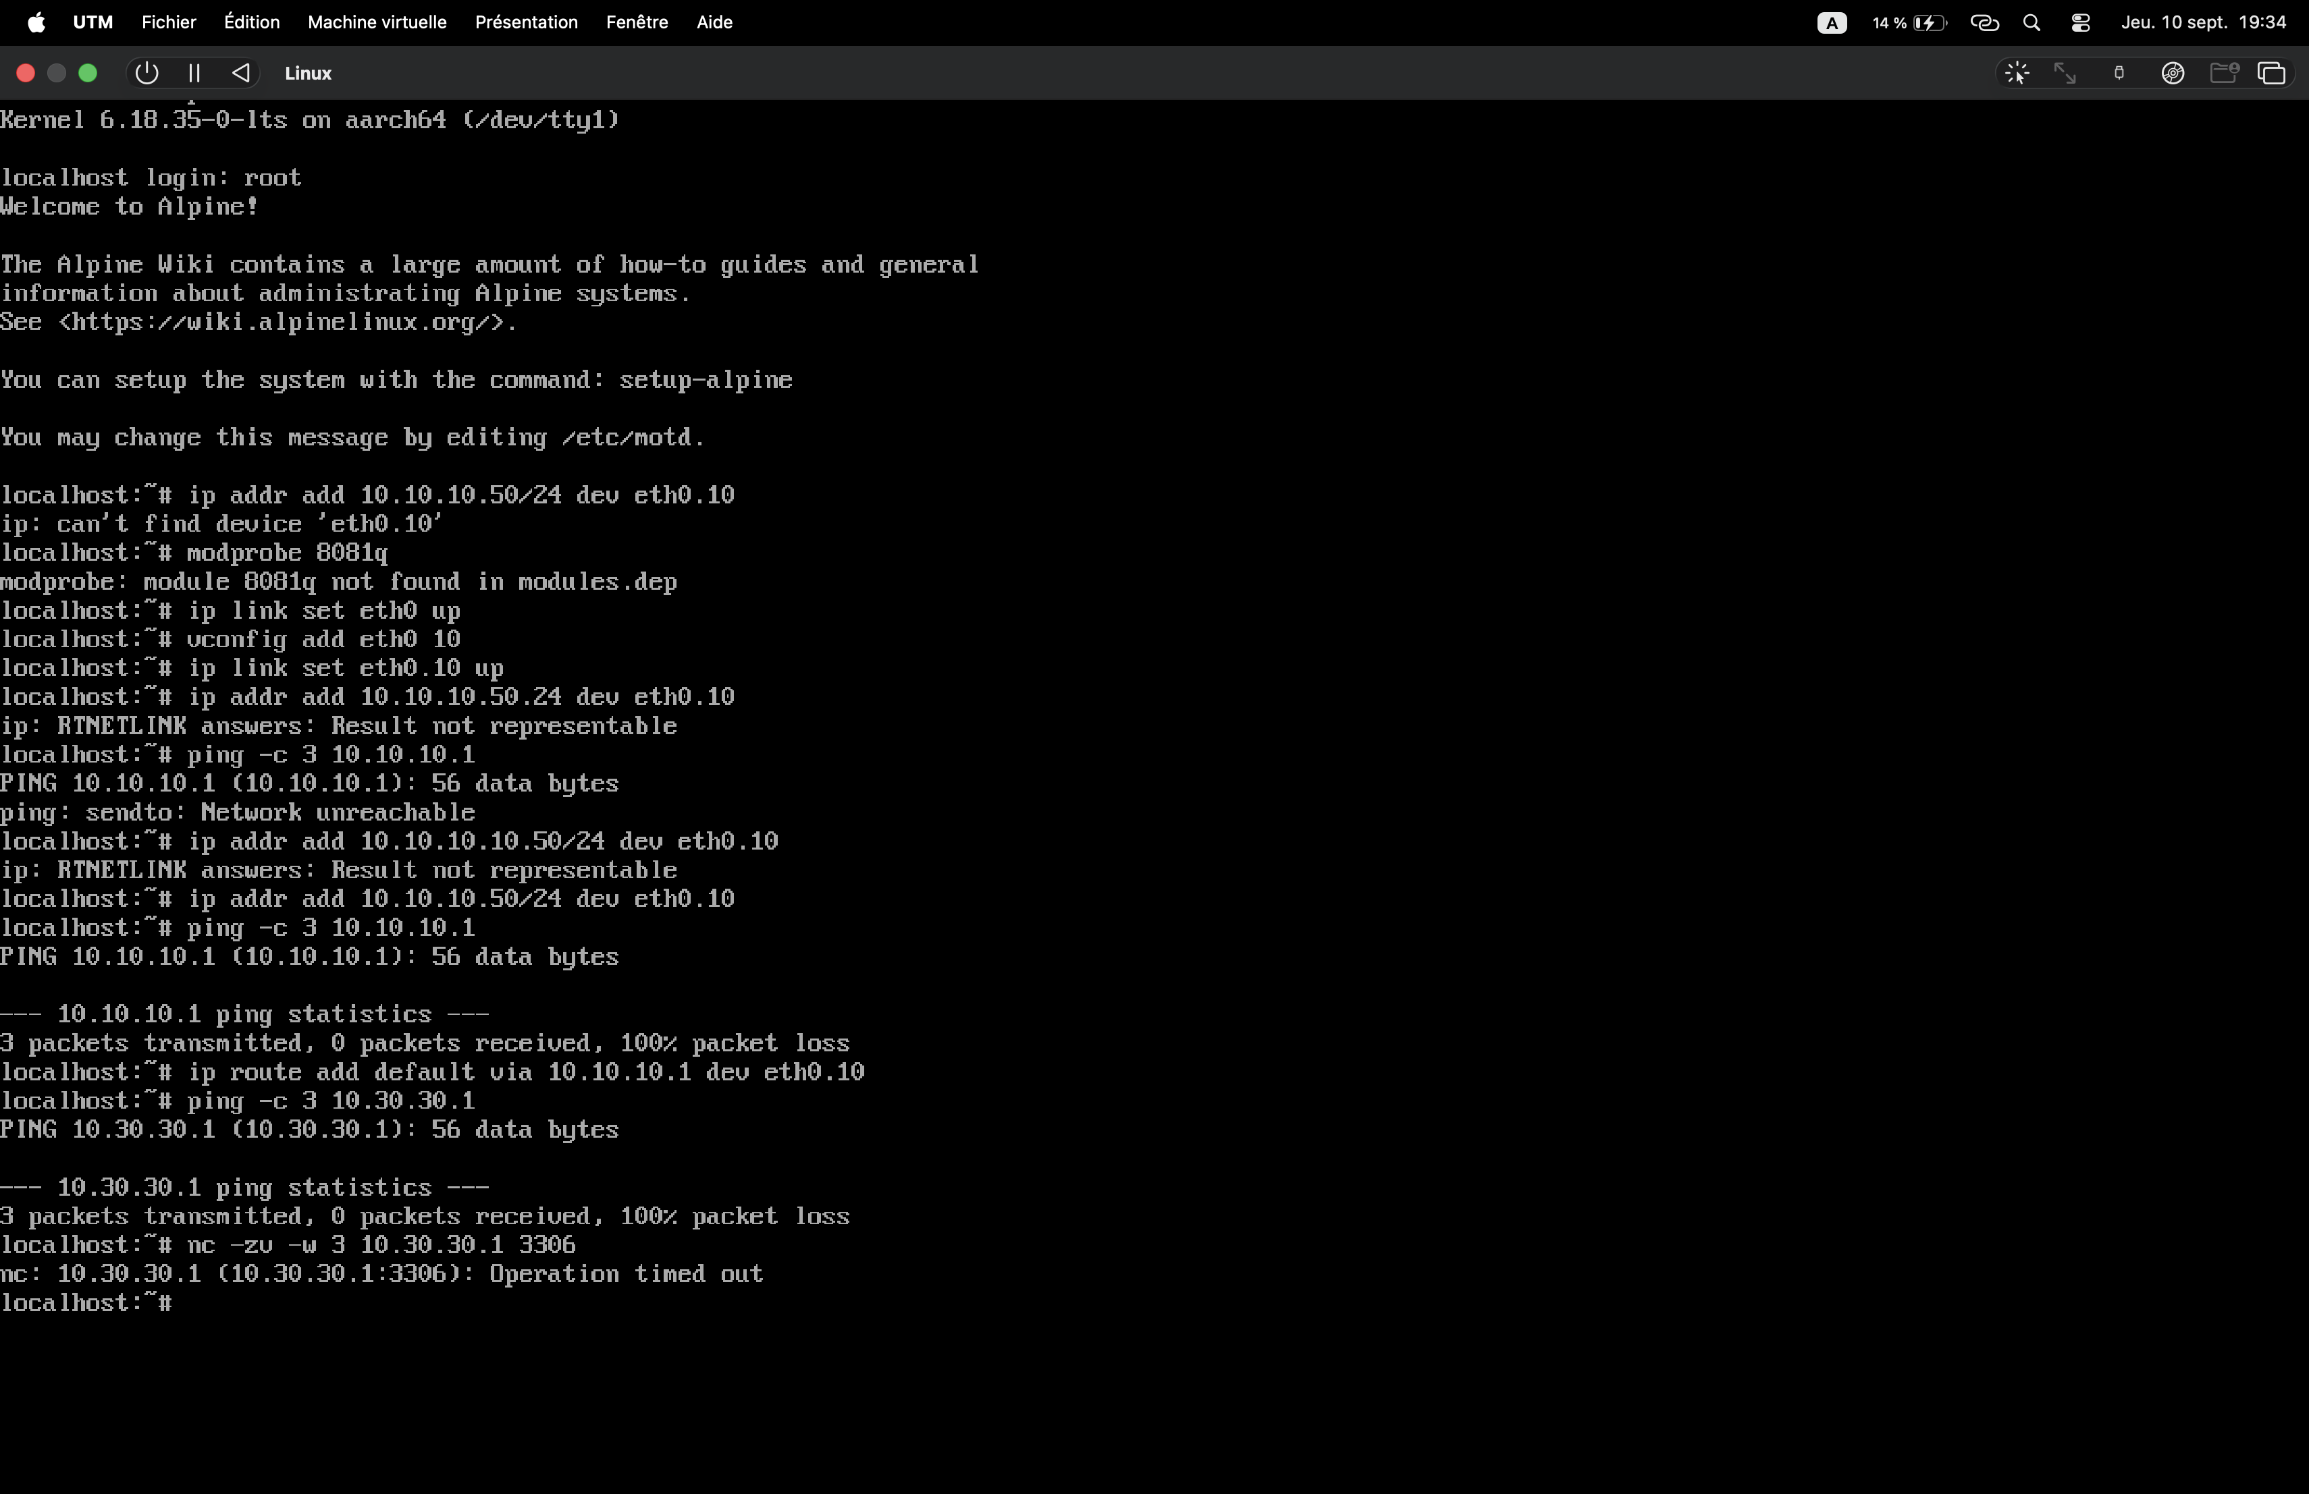

Preuve 2 : Journalisation active du pare-feu (pflog)
Éléments observables :
  - Exécution de tcpdump -nettti pflog0 "dst 10.30.30.1".
  - Présence explicite des lignes d'interception :
rule 96/0(match): block in on vtnet1_vlan10: 10.10.10.50 > 10.30.30.1: ICMP echo request.
  - Ces entrées certifient que le rejet observé côté client résulte bien d'une décision délibérée de la politique de filtrage d'OPNsense (block in) et non d'une rupture physique ou d'un défaut de routage.
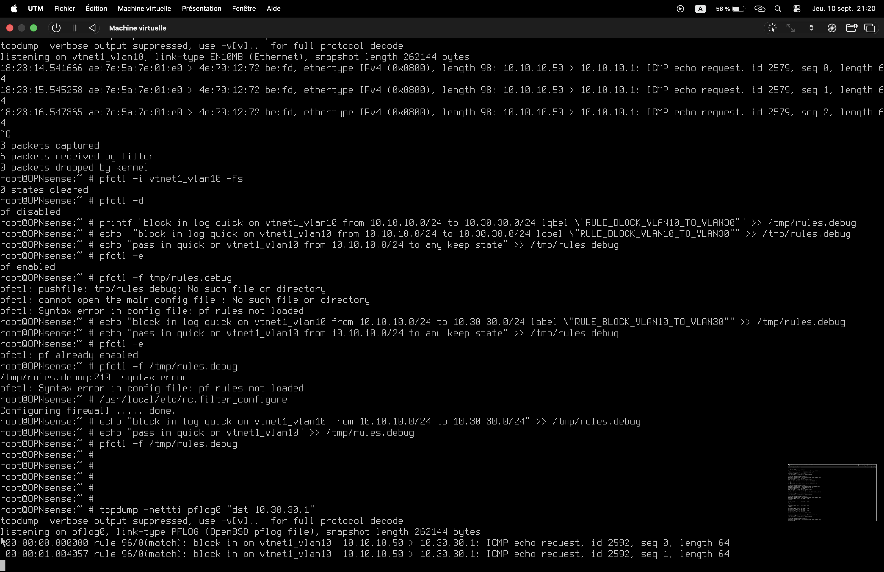

Preuve 3 : Script de persistance du filtrage
Éléments observables :
  - Affichage via cat /usr/local/etc/rc.syshook.d/start/99-netfortress.sh.
  - Présence des directives de blocage, de transit et de rechargement pfctl -f /tmp/rules.debug.
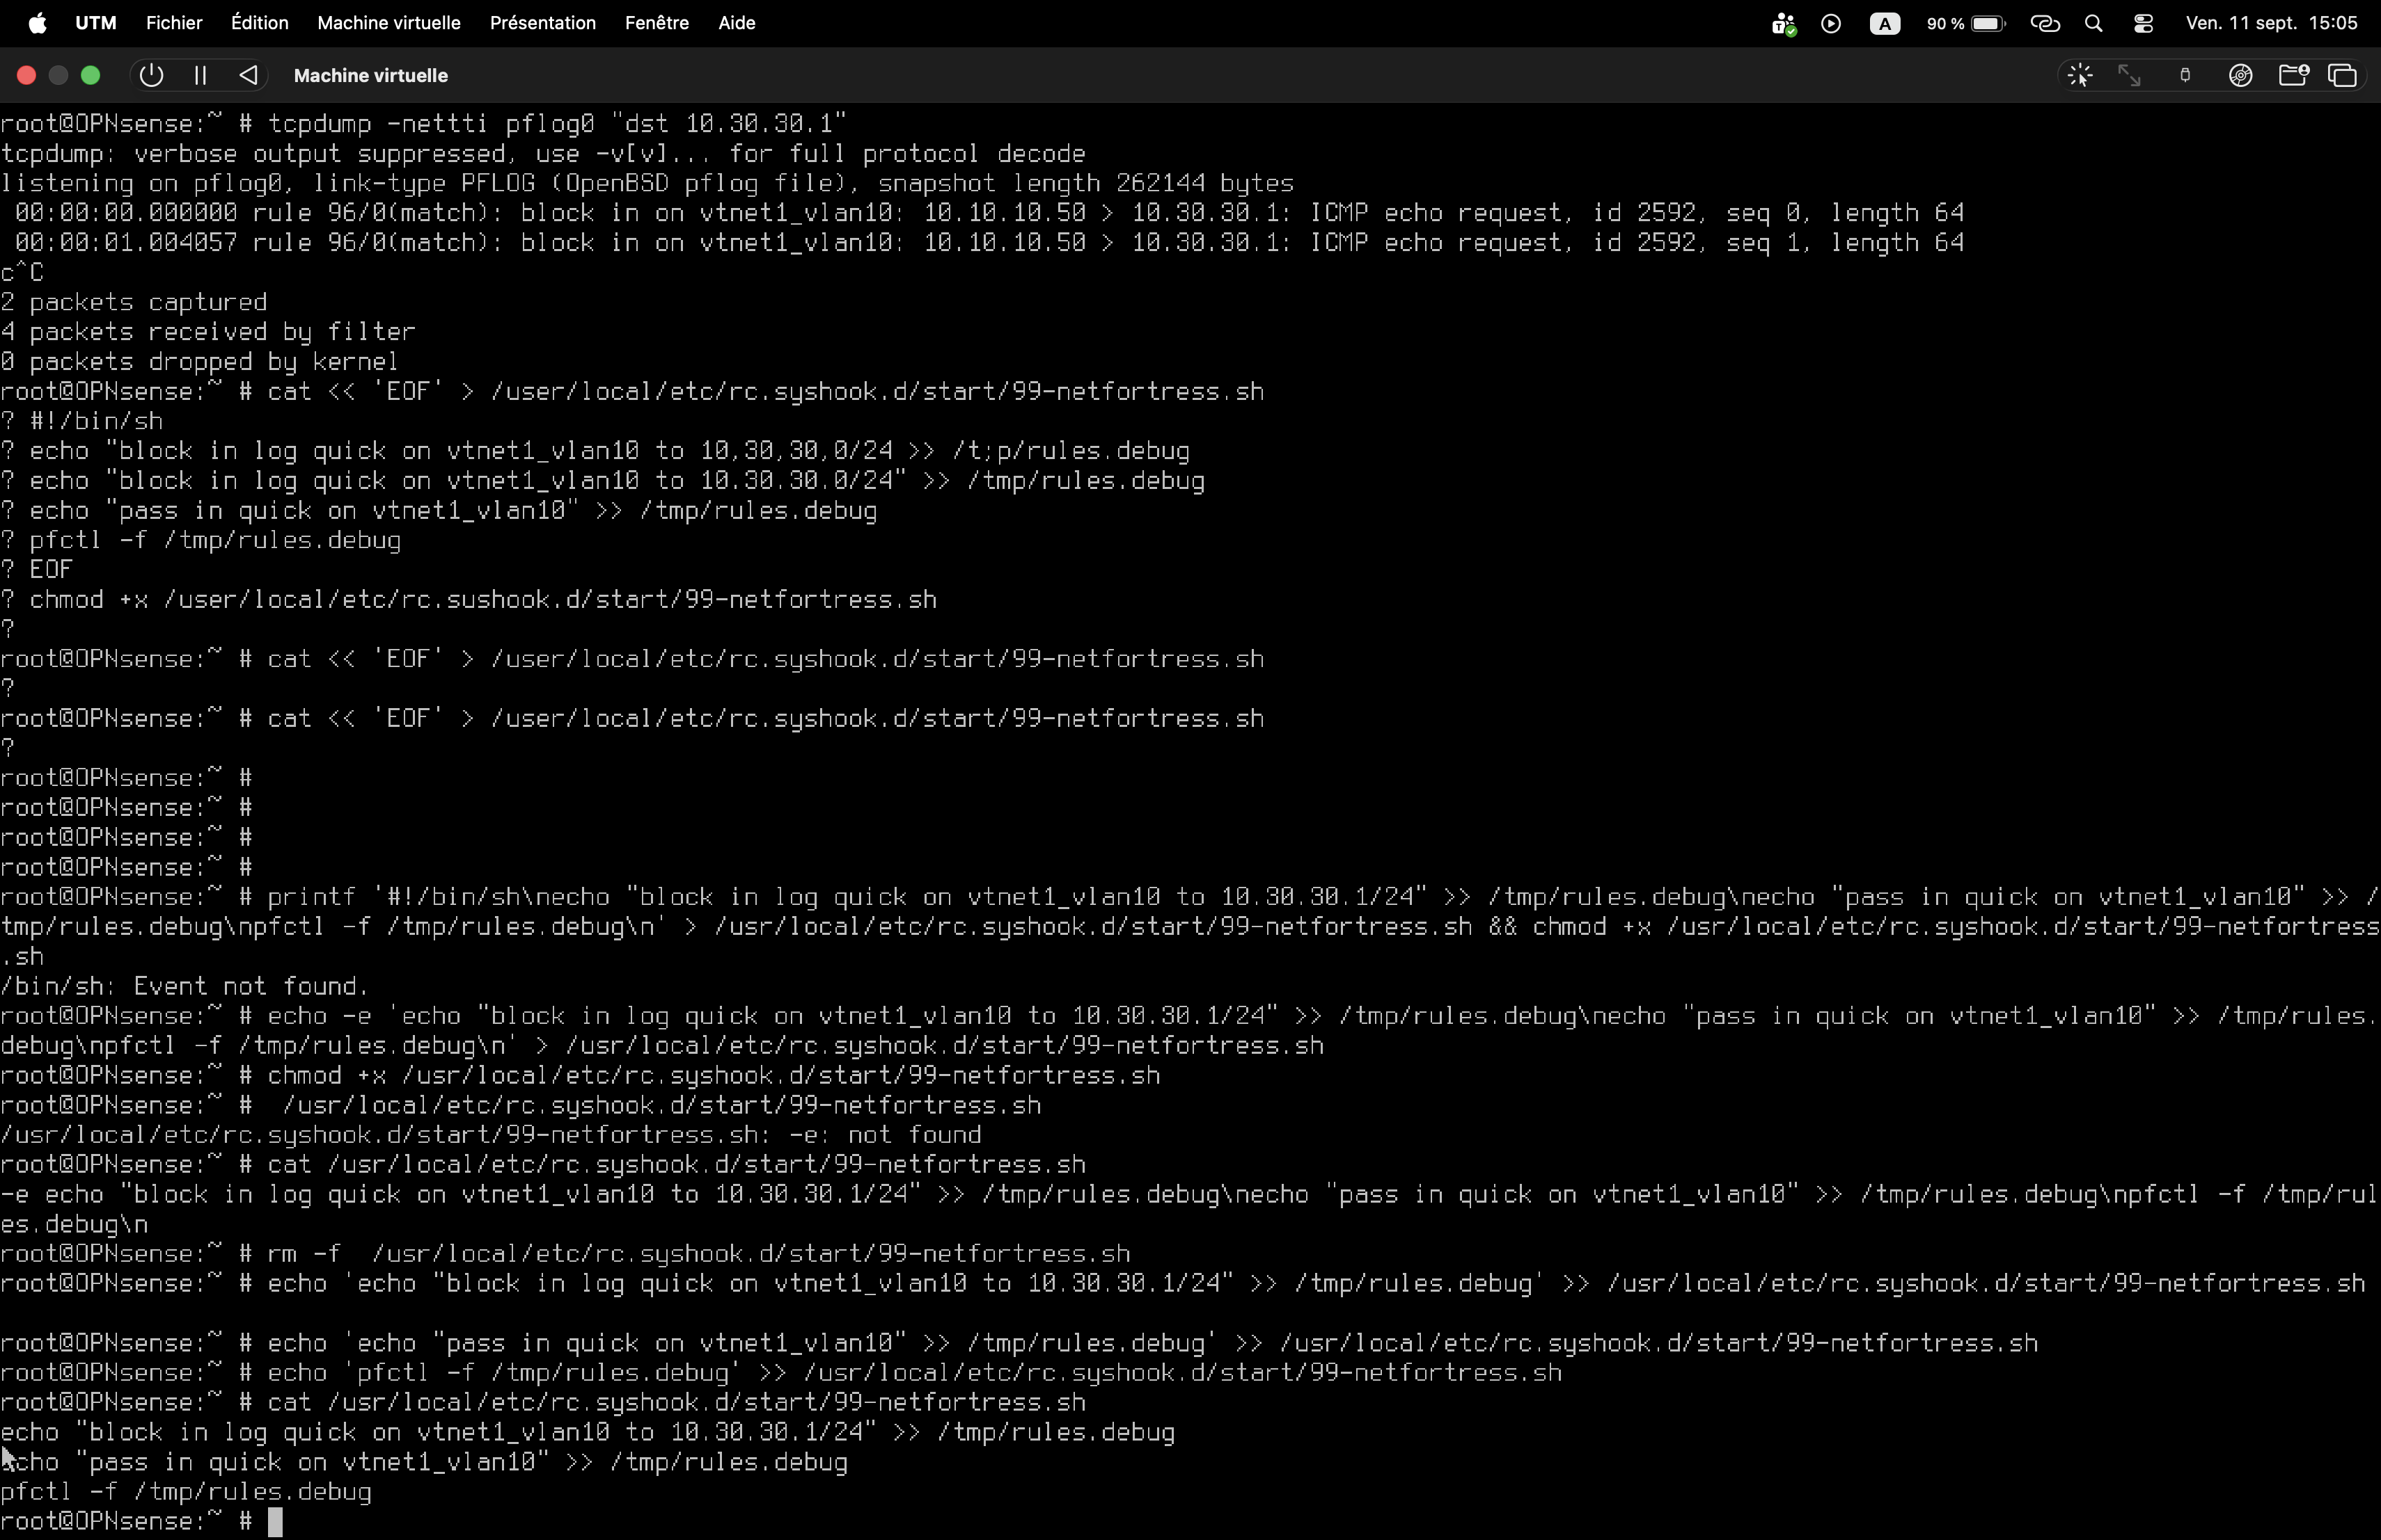

Rapport Technique d'Ingénierie — Semaines 2 & 3
Projet : NetFortress — Perimeter Defense Stack & Threat Mitigation
Environnement : OPNsense 24.x (VM passerelle/pare-feu), Alpine Linux (VM sonde/cliente), UTM Hypervisor (Apple Silicon ARM64).
1. Contexte et Objectifs du Jalon (Week 2-3)
Faisant suite à la validation du socle réseau et du cloisonnement inter-VLAN initial (Week 1), ce jalon a pour objectif de déployer et de valider une pile de défense périmétrique de niveau entreprise (Perimeter Defense Stack) :
- Raccordement WAN & Translation d'adresses (Source NAT) : Sortir les machines de leur isolement initial (qui imposait la suspension des VMs en mémoire vive sans accès aux dépôts de paquets) en configurant le routage sortant et le NAT sur OPNsense pour raccorder les VLANs internes à Internet.
- Filtrage DNS menteur (DNSBL Feeds) : Intégrer les listes de blocage Unbound DNS (équivalent pfBlockerNG DNSBL sur OPNsense via les flux Steven Black) pour neutraliser la résolution des noms de domaine malveillants et de télémétrie.
- Réputation IP & Filtrage Périmétrique : Déployer des listes de réputation externes (Spamhaus DROP) sous forme d'alias dynamiques et créer une règle de rejet immédiat (Drop) en bordure WAN.
- Système de Détection et Prévention d'Intrusion (Suricata IPS) : Activer l'analyse en ligne en mode inline sur le WAN via le moteur Netmap avec les ensembles de signatures Emerging Threats (ET Open/Pro), puis tester le déclenchement actif des alertes d'interception (test testmyids.com).
- Reverse Proxy Sécurisé (HAProxy) : Configurer un point d'entrée mandataire avec terminaison TLS, en-têtes de sécurité stricts (HSTS, OCSP stapling), backend interne et politique de limitation de débit (Rate Limiting) adossée à une table d'état en mémoire vive (Stick Table).
- Sonde Honeypot (VLAN 30) : Mettre en œuvre une sonde d'interception et de leurre réseau au sein de la zone isolée VLAN 30 (10.30.30.0/24) pour attirer, capturer et journaliser les tactiques, techniques et procédures (TTPs) d'un intrus, optimisée pour les contraintes architecturales de l'hôte (ARM64).
2. Démarche et Commandes Utilisées
2.1. Activation du Transit WAN & Raccordement Internet (Source NAT)
Dans les versions récentes d'OPNsense, le panneau historique Outbound NAT est remplacé par Source NAT.
- Configuration d'accès : Accès au menu Firewall > NAT > Source NAT.
- Règles de translation : Vérification et basculement du mode en Automatic outbound NAT rule generation (ou Hybrid), générant dynamiquement les règles de masquage de source (PAT/SNAT) depuis les sous-réseaux internes (10.10.10.0/24, 10.30.30.0/24) vers l'adresse IP publique/hôte de l'interface WAN (vtnet0).
- Validation de sortie : Test de résolution DNS et de transit externe depuis les hôtes internes (curl, apk, ping passerelle publique).
2.2. Filtrage DNS & Réputation IP
- DNSBL (Unbound DNS) : Navigation dans Services > Unbound DNS > Blocklist. Activation du filtrage DNSBL natif et sélection du flux d'agrégation d'URL malveillantes (Steven Black List).
- Alias de Réputation IP (Spamhaus DROP) :
  - Création d'un alias dynamique de type URL Table (IPs) nommé Blocklist_Reputation pointant sur les flux Spamhaus DROP/EDROP.
  - Programmation de la fréquence de rafraîchissement (1 jour).
- Règle de filtrage WAN : Dans Firewall > Rules > WAN, insertion d'une règle prioritaire :
  - Action : Drop
  - Source : Blocklist_Reputation
  - Destination : any
  - Description : Drop incoming traffic from IP reputation blocklist.
2.3. Suricata IPS en mode Inline
- Adaptation noyau/pilote : Désactivation explicite des fonctions de déchargement matériel (Hardware CRC, TSO, LRO Offloading) dans System > Settings > Networking pour garantir l'intégrité des descripteurs de paquets sous le moteur Netmap.
- Configuration du moteur :
  - Accès à Services > Intrusion Detection > Administration.
  - Activation du service en mode IPS mode (Inline) sur l'interface d'écoute WAN.
  - Sélection et téléchargement des jeux de règles Emerging Threats (ET Open).
  - Modification de la politique d'action : basculement de Alert à Drop sur les règles de sévérité critique.
- Vérification applicative depuis Alpine :
Bash
curl --max-time 5 http://testmyids.com
Rôle : Déclenchement de la signature ET ATTACK-RESPONSES id check returned root pour validation dans les logs de l'IPS.
2.4. Déploiement et Durcissement HAProxy (Reverse Proxy)
- Création du Certificat TLS Interne : Génération d'un certificat serveur via l'autorité de certification locale d'OPNsense (HAPROXY_SSL), avec extension serverAuth et CN lab.internal.
- Backend de destination : Déclaration du serveur web hébergé en interne (10.10.10.50:80).
- Règles et Conditions de Rate Limiting :
  - Règle de suivi d'activité : exécution de l'action http-request track-sc0 src rattachée au contexte de table.
  - Règle de sanction : rejet immédiat (http-request reject) si le taux de requêtes dépasse le seuil défini.
- Frontend Public HTTPS :
  - Écoute sur 0.0.0.0:443 avec certificat TLS assigné.
  - Forçage de la sécurité de transport : injection de l'en-tête HSTS (HTTP Strict Transport Security) et activation d'OCSP stapling.
  - Activation de la table de persistance en mémoire :
    - Table type : IPv4 [default]
    - Stored data types : HTTP request rate
    - Expiration time : 30s
    - Table size : 50k
2.5. Déploiement de la Sonde Honeypot (VLAN 30)
En raison de l'incompatibilité de l'installateur x86_64 lourd de T-Pot sur Apple Silicon ARM64, une sonde d'interception modulaire et hautement économe en ressources a été déployée directement sur l'Alpine Linux au sein du réseau dédié Honeypot.
- Configuration de l'interface réseau VLAN 30 :
Bash
ip link add link eth0 name eth0.30 type vlan id 30
ip link set dev eth0.30 up
ip addr add 10.30.30.50/24 dev eth0.30
- Règles de passage OPNsense (Interface OPT3) : Création d'une règle Pass sur l'interface OPT3 autorisant le trafic à destination de la passerelle 10.30.30.1 pour rétablir la communication IP.
- Instanciation de l'écouteur d'intrusion :
Bash
nc -l -p 2222 > /root/honeypot.log &
- Simulation d'attaque et capture des TTPs :
Bash
echo "ATTACK: root 123456" > /root/test.txt
nc -w 1 10.30.30.50 2222 < /root/test.txt
cat /root/honeypot.log
3. Difficultés Rencontrées et Résolutions Techniques
- Isolement initial et gestion du cycle de vie des VMs :
  - Symptôme : En Semaine 1, les machines virtuelles ne disposaient d'aucun accès externe et tournaient en mémoire volatile, obligeant à suspendre les VMs dans UTM pour ne pas perdre l'état système.
  - Résolution : La mise en place du routage NAT sortant via le panneau Source NAT d'OPNsense a permis de reconnecter les interfaces à Internet et de télécharger les paquets requis sans rupture.
- Divergence sémantique de l'interface OPNsense (Source NAT) :
  - Symptôme : Recherche infructueuse du panneau traditionnel Outbound NAT mentionné dans les guides historiques de pfSense/OPNsense.
  - Résolution : Identification de la nouvelle désignation ergonomique Source NAT sous l'arborescence Firewall > NAT, et configuration des mappings dynamiques sur l'interface WAN.
- Erreur critique de compilation HAProxy (track-sc0) :
  - Symptôme : L'utilitaire de test de syntaxe retournait l'erreur bloquante :
[ALERT] : Proxy 'Frontend_HTTPS': unable to find table 'Frontend_HTTPS' referenced by track-sc0.
  - Cause : La règle de limitation de débit tentait de stocker les métriques de requêtes par adresse source dans une stick-table implicite non déclarée dans la configuration du frontend.
  - Résolution : Activation explicite de la section Stick-table sur le service public Frontend_HTTPS avec déclaration du type d'adresses (IPv4), de la métrique analysée (HTTP request rate), de la taille (50k) et d'une durée d'expiration (30s), validant le test de syntaxe avec succès.
- Incompatibilité matérielle de l'écosystème T-Pot :
  - Symptôme : Impossibilité technique de faire fonctionner l'image ISO et les conteneurs Docker de T-Pot CE (conçus pour l'architecture matérielle AMD64/x86_64) sur l'hyperviseur UTM tournant sous processeur ARM64 (Apple Silicon).
  - Résolution : Remplacement de la pile lourde par une sonde réseau légère et dédiée au sein du sous-réseau 10.30.30.0/24 (VLAN 30), permettant d'écouter sur les ports cibles, de capturer les charges utiles malveillantes et de journaliser les TTPs avec une empreinte disque et mémoire quasi-nulle.
- Blocage d'entrée/sortie sur Netcat (BusyBox) lors de la capture d'attaque :
  - Symptôme : Le processus d'écoute nc en arrière-plan passait en état suspendu ([1]+ Stopped (tty input)), bloquant les commandes interactives subséquentes.
  - Résolution : Purge des processus résiduels via killall nc, découpage de la transmission en écriture fichier intermédiaire (echo ... > /root/test.txt), et utilisation de l'argument de temporisation stricte nc -w 1 pour fermer proprement la session TCP après capture du flux.
4. Dossier de Preuves et Validation Technique
Preuve 1 : Validation du filtrage DNSBL et de la réputation IP (WAN)
- Éléments observables :
  - Présence de la règle de pare-feu sur l'interface WAN : Drop incoming traffic from IP reputation blocklist pointant vers l'alias dynamique alimenté par Spamhaus DROP.
  - Validation du rejet systématique en périphérie avant évaluation du reste du trafic.
Preuve 2 : Analyse Suricata en mode Inline IPS (Détection d'attaque)
- Éléments observables :
  - Émission d'une requête HTTP depuis Alpine vers le site de test IDS/IPS : curl --max-time 5 [http://testmyids.com](http://testmyids.com) retournant la chaîne uid=0(root) gid=0(root) groups=0(root).
  - Déclenchement et enregistrement de l'alerte signature correspondante dans les journaux d'intrusion (Services > Intrusion Detection > Log File) avec l'action associée du moteur Netmap.
Preuve 3 : Validation de la syntaxe et de la politique de sécurité HAProxy
- Éléments observables :
  - Exécution du contrôle de syntaxe dans l'interface OPNsense : retour explicite du message Your HAProxy config contains no errors..
  - Activation conjointe de la terminaison TLS, des directives HSTS et de la Stick-table de suivi pour le Rate Limiting applicatif.
Preuve 4 : Connectivité du réseau d'interception VLAN 30
- Éléments observables :
  - Test ICMP depuis l'interface virtuelle eth0.30 d'Alpine vers la passerelle OPNsense du VLAN 30 :
ping -c 2 -I eth0.30 10.30.30.1.
  - Réception intégrale : 2 packets transmitted, 2 packets received, 0% packet loss, confirmant que la route et la règle d'autorisation de l'interface OPT3 sont opérationnelles.
Preuve 5 : Capture active d'une intrusion Honeypot et extraction de TTPs
- Éléments observables :
  - Injection de la charge applicative malveillante vers le port d'écoute 2222 de la sonde :
nc -w 1 10.30.30.50 2222 < /root/test.txt.
  - Lecture immédiate du journal d'audit : cat /root/honeypot.log.
  - Affichage de la charge utile d'attaque capturée : ATTACK: root 123456, certifiant le fonctionnement de la zone de leurre pour la traçabilité des incidents de sécurité.

